Уважаемые организаторы областного конкурса «Я в мире прав и обязанностей», предлагаем вам на рассмотрение дополнительную тему конкурсных работ: «Ребёнок имеет право на историческую память».

Эта тема очень актуальна для современного мира и предполагает формирование активной гражданской позиции и патриотического сознания, правовой и политической культуры, что не противоречит целям и задачам правового просвещения подрастающего поколения.

Связь между исторической памятью и правами человека необходима для оценки прошлого и для будущего. Трагические события, которые были вызваны как человеческими действиями, так и бездействием, заслуживают нашей памяти и как знак уважения к жертвам, которые погибли или пострадали в прошлом. Но при этом, столь же важен аспект обращения памяти в будущее, что гораздо чаще отходит на второй план, когда речь идёт о необходимости признать нашу собственную роль в причинах этих ужасных событий.

В год 75-летия Победы в Великой Отечественной Войне педагогами, воспитанниками и родителями МБДОУ «ЦРР – детский сад №4 «Чебурашка» города Обнинска, был реализован долгосрочный (с сентября 2019 по май 2020 г.г.) творческий проект по конструктивной деятельности и художественному труду через создание макетов **«Защитники земли Калужской».**

Данный проект разрабатывался в целях формирования у детей и их родителей гражданской позиции, исторической культуры, уважения к историческому военному прошлому страны.

Содержание образовательной деятельности по реализации данного направления включало:

* Сбор, обобщение и знакомство детей с информационными материалами в доступной по содержанию форме, описывающими основные этапы и события военных действий на территории Калужской области в годы Великой Отечественной войны;
* Знакомство с подвигами наших соотечественников, защищавших Калужскую землю;
* Реализацию интеллектуальных и творческих способностей детей через создание макетов, отражающих основные решающие сражения Великой Отечественной войны на Калужской земле;
* Презентация макетов детьми.
* Создание видеоролика «Книга памяти»

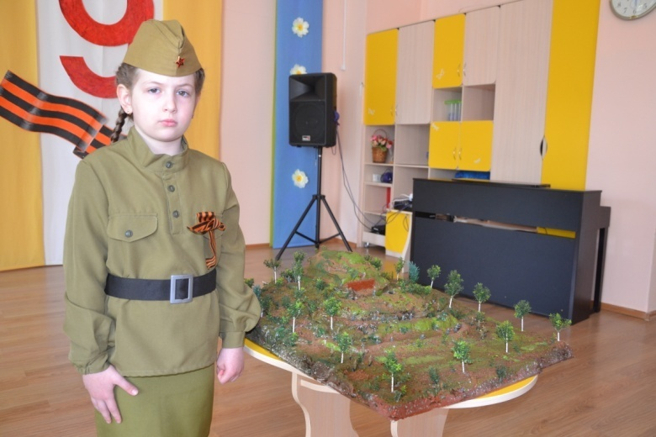

Совместная проектная деятельность участников образовательных отношений подготовительной к школе группы №4 «Космическая».

**Макет**

«***БИТВА ЗА БЕЗЫМЯННУЮ ВЫСОТУ»***

Руководители проекта: воспитатели Чернова Людмила Ивановна,

Жукова Анжела Александровна, семья Анашкиной Анастасии

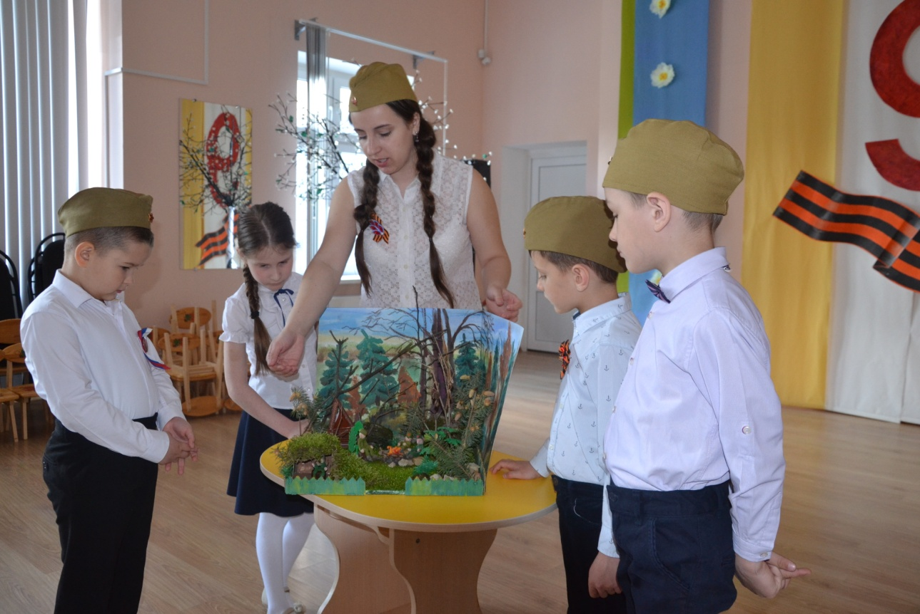

Совместная проектная деятельность участников образовательных отношений старшей группы №3 «Морская».

**Макет**

«***ПАРТИЗАНСКОЕ ДВИЖЕНИЕ ПОД РУКОВОДСТВОМ М.А. ГУРЬЯНОВА»***

Руководители проекта: воспитатели Азарёнок Олеся Игоревна,

Блудова Любовь Николаевна

семья Терских Федора

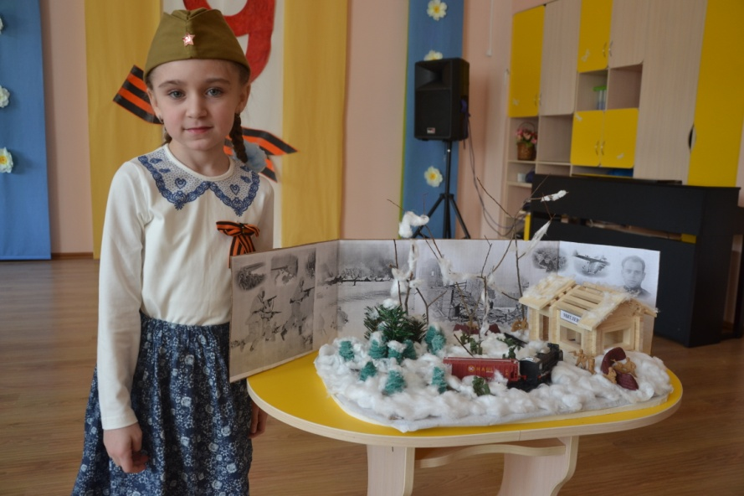

Совместная проектная деятельность участников образовательных отношений средней группы №2«Радужная».

**Макет**

***«ПОДВИГ ОТРЯДА МАЙОРА СТАРЧАКА****»*

Руководители проекта: воспитатели

Козлова Валентина Ивановна

Хавыло Ирина Витальевна

семья Хавыло Марка

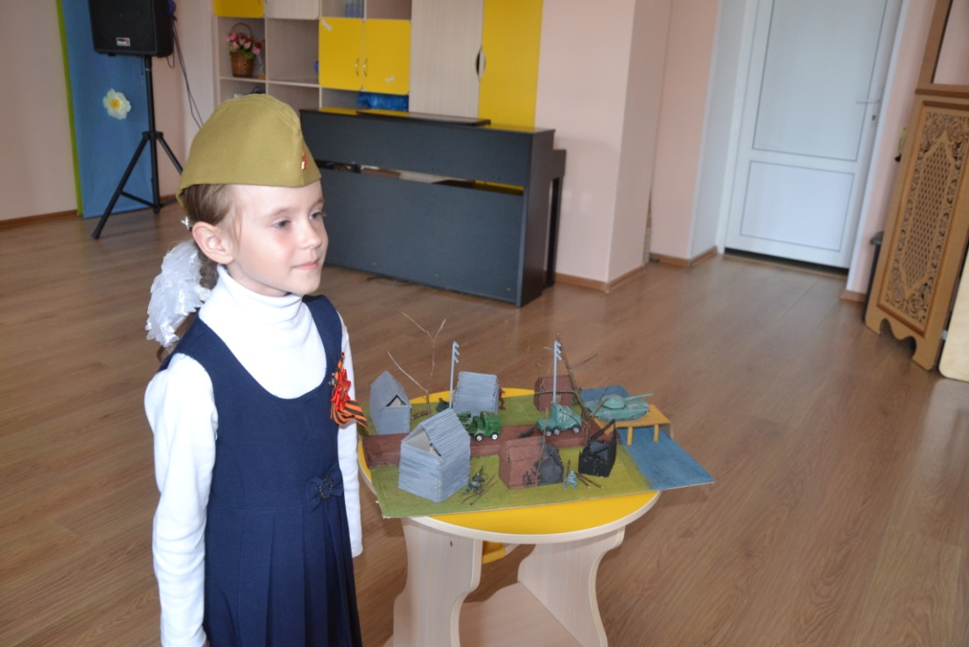

Совместная проектная деятельность участников образовательных отношений младшей группы №1 «Солнечная».

**Макет**

***«ИЛЬИНСКИЕ РУБЕЖИ»***

Руководители проекта: воспитатели Федорова Ольга Александровна,

Проворова Елена Петровна, семья Вакатимовой Виктории

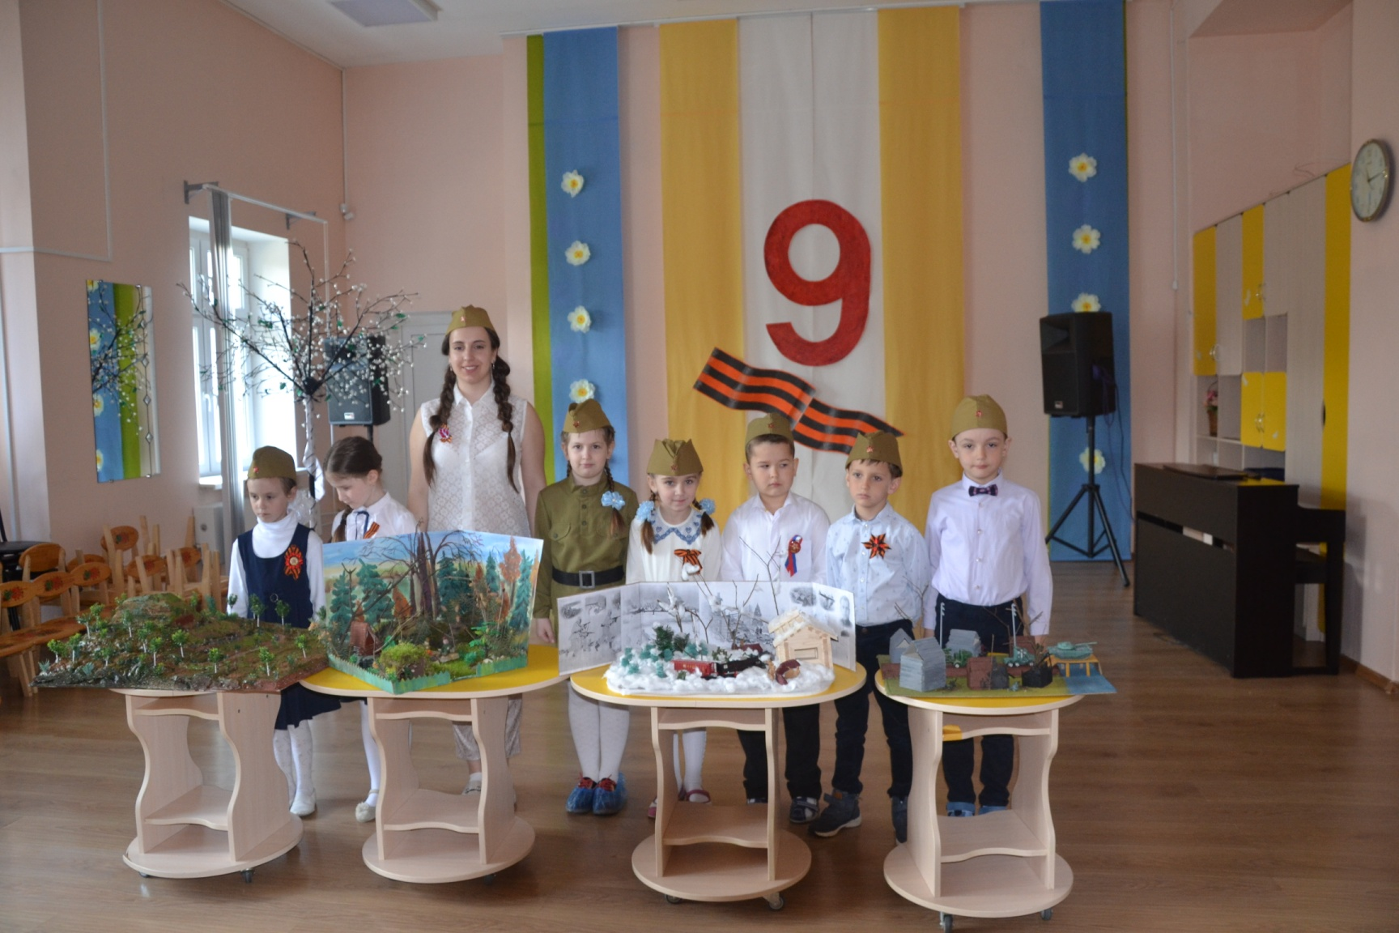

Экспозиция макетов «Защитники земли Калужской» с совместными работами детей, родителей, педагогов